Государственное бюджетное дошкольное образовательное учреждение
детский сад №82 комбинированного вида Фрунзенского района Санкт-Петербурга

Конспект непосредственной образовательной деятельности по формированию элементарных математических представлений для детей подготовительной группы.

Воспитатель: Мудрицкая Н. Н.

Санкт – Петербург
- 2015 -
Конспект непосредственной образовательной деятельности по формированию элементарных математических представлений для детей подготовительной группы.

Цель: совершенствовать умение счета в пределах 7, понимание отношений между числами натурального ряда, умение увеличивать (уменьшать) число на 1 в пределах 7.
Задачи:
- учить составлять число 7 из двух меньших чисел и раскладывать его на два меньших числа.
- закреплять умение определять предыдущее, последующее число к названному в пределах 7.
- продолжать формировать навыки ориентировки на листе бумаги в клетку.
- закрепить названия математических действий, цифр, направлений (слева, справа, налево, направо).
- повторить названия дней недели.
- формировать умение и желание активно участвовать в ходе занятия, отвечать, прислушиваться к мнению других, доказать правильный ответ.

Форма организации: фронтально
Категория возраста: дети 6-7 лет.

Дидактический наглядный материал:
Мяч, карточки с цифрами от 0- 9, фаленограф: жёлтые и зелёные листочки, таблица 4х5 с картинками на каждого ребёнка, образец для выполнения задания в тетради, листы бумаги с "домиками" состава числа, плакат с названиями дней недели, тетради в клетку с образцом, простой карандаш, цветные карандаши.

Ход непосредственной образовательной деятельности:

1. Организационный момент: воспитатель подзывает детей и просит помочь разобраться, какой сегодня день недели. «Ребята, в пятницу к нам в садик придёт один интересный гость. Мы должны успеть подготовиться! Сколько дней у нас осталось?» (ответ детей) «А какой сегодня день?» (ответ детей) «Давайте разберёмся и повторим дни недели!» (ответ детей)
Игровое упражнение "Назови дни недели".
Дети встают в круг. Воспитатель бросает мяч по очереди детям. Дети сначала называют дни недели. Потом игра усложняется – воспитатель говорит день недели, а дети называют следующий (предыдущий) день недели.

2. Воспитатель: «А сколько всего дней недели?» (ответы детей) «Правильно, семь! Ребята, а давайте разберёмся, какой состав числа «семь»» Воспитатель раздаёт детям достать листы бумаги с "домиками" состава чисел. Все "домики " уже должны быть заполнены, кроме "домика" с числом «7». Воспитатель с детьми повторяет состав чисел до 7. Затем воспитатель предлагает заполнить последний "домик" числа 7.

2

1 | 1

3

1 | 2
2 | 1

4

1 | 3
2 | 2
3 | 1

5

1 | 4
2 | 3
3 | 2
4 | 1

6

1 | 5
2 | 4
3 | 3
4 | 2
5 | 1

7

1
2
3
4
5
6

На фаленографе воспитатель выкладывает зелёные и жёлтые листочки. (1 зелёный и 6 желтых, 2 зелёных и 5 жёлтых, и т.д.). Дети сами отвечают, как можно получить число 7 из двух меньших чисел. Дети записывают состав числа в "домик", таким образом, заселяя его. Когда "домик" заселен, дети раскрашивают крышу "домика".

3. Физкультминутка "Делаем зарядку". Воспитатель выставляет на фаленографе листочки и яблочки, по ходу стихотворения несколько раз стучит в бубен. Дети выполняют соответствующее число движений:
Ты подпрыгни столько раз,
Сколько яблочек у нас.
Сколько листиков зеленых,
Столько выполним наклонов.
Сколько раз ударю в бубен,
Столько раз поднимем руки.

4. Игровое упражнение "Передвинь фишку". Игра направлена на развитие произвольного внимания и ориентировку в тетради по клеточкам . Воспитатель раздаёт детям фишки и таблицы:

 | 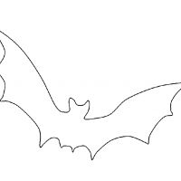 |  | 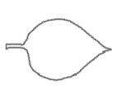 | 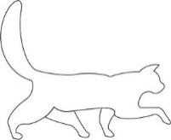
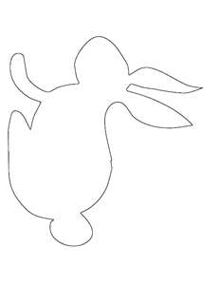 |  | 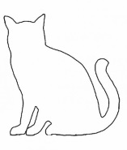 | 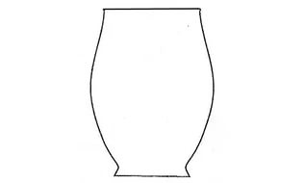
 | 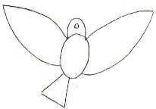 | 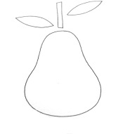 | 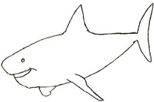 | 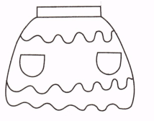
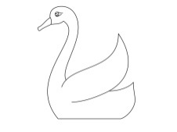 |  | 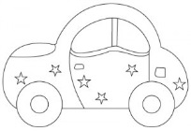

Воспитатель дает словесную инструкцию, например: "Поставим фишку на левую-верхнюю клетку. Передвинем фишку на 3 клеточки вправо. Назовите картинку, на которой оказалась фишка". Дети называют картинку. Упражнение продолжается.

5. Работа в тетради в клетку. Игровое упражнение "Продолжи узор". На доске образец задания. Воспитатель обсуждает с детьми правильность выполнения задания, в какой последовательности надо продолжать узор. После обсуждения воспитатель предлагает детям выполнить это задание в тетради.

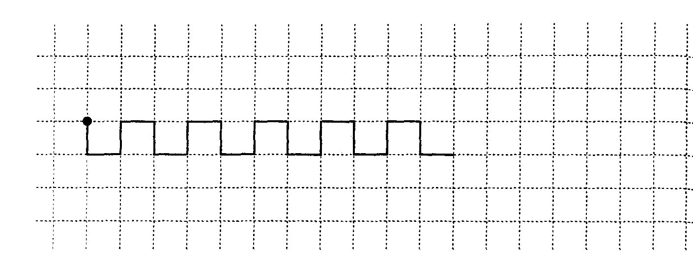

6. Рефлексия. Предложить детям вспомнить, чем они сегодня занимались, что больше всего понравилось, запомнилось. Подведение итогов, дать позитивную оценку самым активным детям.

